<正时间app>

软件需求规约

版本 <6.0>

修订历史记录

|  |  |  |  |
| --- | --- | --- | --- |
| **日期** | **版本** | **说明** | **作者** |
| 2017.5.30 | 1.0 | 填写总体性说明 | 张荣城 |
| 2017.5.31 | 2.0 | 填写用例 | 秦连柯 |
| 2017.5.31 | 3.0 | 填写非功能需求 | 丁贞楷 |
| 2017.6.4 | 4.0 | 检查完善 | 张荣城 |
| 2017.6.8 | 5.0 | 根据老师意见进行改动 | 张荣城 |
| 2017.6.10 | 6.0 | 根据老师指导，小组讨论结果进行改动 | 丁贞锴，秦连柯 |

目录

1. 简介 5

1.1 目的 5

1.2 定义、首字母缩写词和缩略语 5

1.3 参考资料 5

2. 整体说明 5

3. 具体需求 5

3.1 功能 6

3.1.1 Use case 图 6

3.1.2 “登录”用例规约 6

3.1.3 “设置权重”用例规约 7

3.1.4 “查看数据”用例规约 8

3.1.5 “分享数据”用例规约 8

3.1.6 “圈子”用例规约 9

3.1.7 “查看排行榜”用例规约 9

3.1.8 “关注其他用户”用例规约 10

3.1.9 “查看好友信息”用例规约 10

3.1.10 “数据分析”用例规约 11

3.2 易用性

3.2.1 用户培训时间 12  
3.2.1 用户界面 12   
3.2.1 图形标准 12

3.3 可靠性 12

3.3.1 系统可用性 12  
3.3.2 平均故障时间 12

3.3.3 平均修复时间 12  
3.3.4 精确度 13

3.3.5 最高错误或缺陷率 13

3.3.6 错误或缺陷率 13

3.4 性能 13

3.4.1 对事物的响应时间 13  
3.4.2 吞吐量 13

3.4.3 容量 13

3.4.4 降级模式 13

3.4.5 资源利用情况 13

3.5 可支持性 13

3.5.1 编码标准 14  
3.5.2 命名约定 14

3.5.3 类库 14

3.5.4 维护访问权 14

3.5.5 维护实用程序 14

3.6 设计约束 14

3.6.1 软件语言 14  
3.6.1 软件流程需求 14

3.6.1 开发工具的指定用途 14

3.6.1 架构及设计约束 14

3.7 联机用户文档和帮助系统需求 14

3.8 接口 15

3.8.1 用户界面 15

3.8.2 硬件接口 15

3.8.3 软件接口 15

3.8.4 通信接口 15

3.9 适用的标准 15

软件需求规约 (简化版)

# 简介

## 目的

1. 定义软件总体要求，作为用户和软件开发人员之间相互了解的基础；

2、提供性能要求、初步设计和对用户影响的信息，作为软件人员进行软件结构设计和编码的基础；

3、 作为软件总体测试的依据。

4、详细地说明所确定的应用程序或子系统的外部行为。它还要说明非功能性需求、设计约束

## 定义、首字母缩写词和缩略语

AT：Absolute Time衡量用户时间花费情况的标准。AT = Σ(TA * PWA) * WPT + Σ(TA * NWA) * WNT.

TA：Time of using some App.用户使用某个app的时间。

PWA：Positive Weight of some App.某个app在生产力，提升自我方面的价值，体现为权重（由用户定义）。

NWA：Negative Weight of some App.某个app在娱乐性方面的价值，体现为权重（由用户定义）。

WPT：Weight of Positive Time.Σ(TA * PWA)在ST计算中的权重。

WNT：Weight of Negative Time.Σ(TA * NWA)在ST计算中的权重。

“张”性app：PWA > NWA的app

“驰”性app：PWA <= NWA的app

## 参考资料

《阿里巴巴java编码标准和命名规定》 2016.12.7 阿里巴巴集团技术部 文档形式提供

# 整体说明

产品总体效果：这是一个时间管理app，同时具有社交性质。

产品功能：1 实时监测AT，并以可视化形式展现于app主界面，以悬浮窗形式展现于手机桌面   
上，ST < 0时锁住娱乐性app。

2 依据用户使用数据对用户的时间管理进行优化

3 用户聚类

用户特征：人群：大学生。

约束：运行于android设备；需要用户设置权重，后续功能才能发挥作用，必须尽量简化设置的过程，不能过于复杂。

假设与依赖关系：假设用户不多，社交平台的作用就发挥不大，也无法提供大量数据进行数据挖掘，这之间是一个循环的关系，因此前期推广也是很重要的一个问题。

# 具体需求

## 功能

### 3.1.1 Use case 图

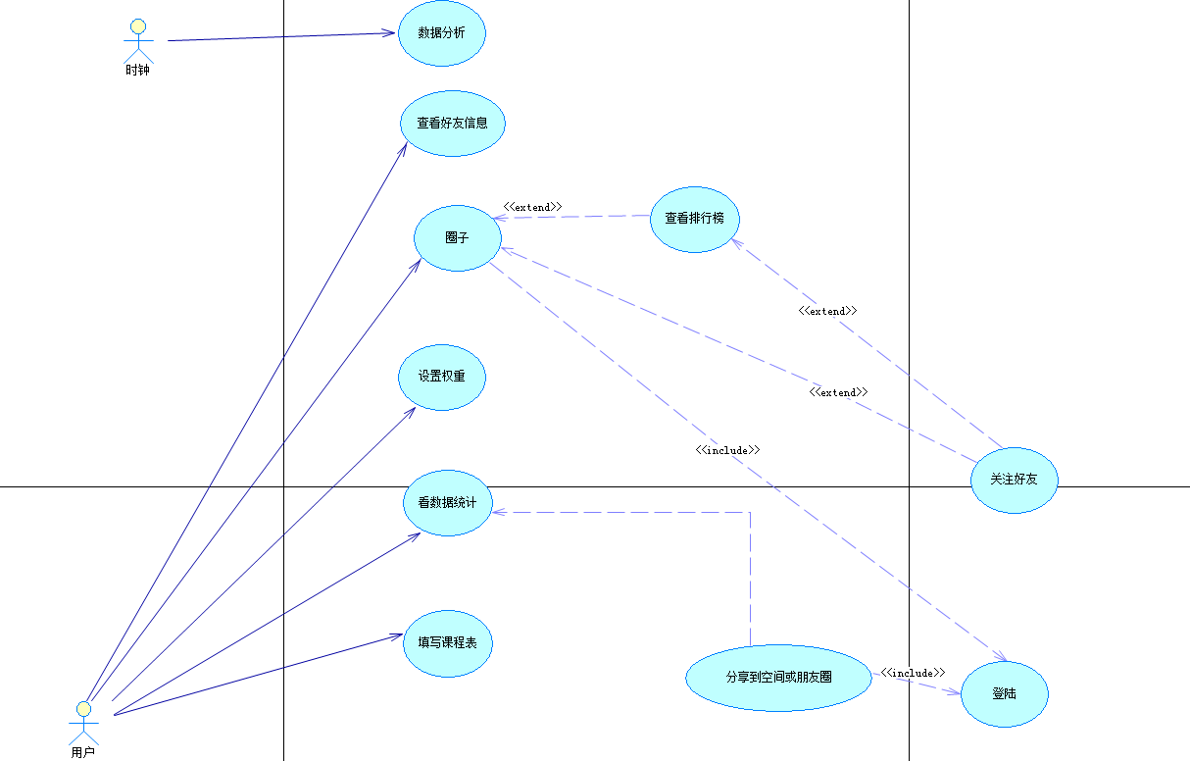

### 登陆

“登陆”用例规约

|  |  |
| --- | --- |
| 用例编号： | 001 |
| 用例名称： | 登陆 |
| 描述： | 用户使用用户名和密码登陆 |
| 执行者： | 用户 |
| 前置条件： | 打开app |
| 后置条件： | 无 |
| 基本流： | 1. 用户点击“账户”按钮 2. App显示用户框，密码框和“登陆“按钮 3. 用户填写完自己的用户名和密码，点击“登陆”按钮 4. 服务器接收到用户提交的用户名和密码，并根据用户提交的用户名和密码作为username和password属性在数据库查找 5. 查找成功，进入主界面 |
| 备选流： | 3a. 用户输入了无效的用户名和密码，app会在输入框后面提示“输入格式错误“  用户重新输入用户名和密码  3b.用户点击第三方登录：qq登录，登录成功，进入主界面  3c.用户点击第三方登录：微信登录，登录成功，进入主界面  5a. 查找失败，查无此人，app显示“用户名或密码错误”3秒后自动返回登陆页面  用户输入正确的密码和用户名和重新登录 |
| 扩展点： | 无 |
| 非功能需求： | 1. 登陆界面简洁美观 2. 响应时间不超过1.5秒 |
| 业务规则： | 无 |

### 设置权重

|  |  |
| --- | --- |
| 用例编号 | 002 |
| 用例名称 | 设置权重 |
| 描述 | 用户设置权重 |
| 执行者 | 用户 |
| 前置条件 | （初次打开app，经过引导提示）/（用户点击“设置应用权重”按钮） |
| 后置条件 | 保存用户设置的权重，上传至服务器 |
| 基本流 | 1. 系统依次显示用户手机已安装应用，和修改应用各自的PWA和NWA的滑动轴 2. 用户拖动滑动轴修改应用各自的PWA和NWA 3. 用户点击“保存“来保存设置 |
| 备选流 | 2a.用户点击“取消”，用例结束 |
| 非功能需求 | App响应用户时间不超过1秒 |
| 业务规则 |  |

### 查看数据

|  |  |
| --- | --- |
| 用例编号 | 03 |
| 用例名称 | 查看数据 |
| 描述 | 用户按月/周/日来查看使用APP的统计数据 |
| 执行者 | 用户 |
| 前置条件 | 用户已登录 |
| 后置条件 | 无 |
| 基本流 | 1. 用户点击“查看统计数据” 2. 系统显示“应用使用时间”“应用打开次数”两种模式 3. 用户选择模式 4. 系统显示“按月”“按周”“按天”的统计周期显示数据 5. 用户选择统计周期 6. 系统按用户要求显示统计数据 |
| 备选流 | 3a.用户点击“退出”，用例结束  5a.用户点击“退出”，用例结束  5b.用户点击“上一步”，回到2  6a. 用户点击“<-””->”按钮查看其他年/月/日的数据  6b.用户左右滑动更改所在模式  6c.用户点击“统计周期”更改统计周期  6d.用户点击“退出”，用例结束 |
| 扩展点 | 分享数据 |
| 非功能需求 | App响应用户时间不超过1秒 |
| 业务规则 |  |

### 分享数据

|  |  |
| --- | --- |
| 用例编号 | 004 |
| 用例名称 | 分享数据 |
| 描述 | 用户可将月/周/日数据分享到朋友圈、qq空间等社交媒体 |
| 执行者 | 用户 |
| 前置条件 | 用户进入查看数据界面，用户手机中装有所要分享到的社交媒体的app |
| 后置条件 | 无 |
| 基本流 | 1.用户点击“分享数据”  2.系统显示多种社交媒体的选项  3.用户选择所要分享到的社交媒体  4.进入该社交媒体app的分享界面，分享成功。 |
| 备选流 | 无 |
| 非功能需求 | App响应用户时间不超过1秒 |
| 业务规则 |  |

### 圈子

|  |  |
| --- | --- |
| 用例编号 | 005 |
| 用例名称 | 圈子 |
| 描述 | 系统显示圈子 |
| 执行者 | 用户 |
| 前置条件 | 无 |
| 后置条件 | 无 |
| 基本流 | 1.用户点击“圈子”按钮  2.系统显示聚类后的用户，用户可选择关注 |
| 备选流 |  |
| 扩展点 | 查看排行榜 关注其他用户 |
| 非功能需求 | App响应用户时间不超过1秒 |
| 业务规则 |  |

### 查看排行榜

|  |  |
| --- | --- |
| 用例编号 | 006 |
| 用例名称 | 查看排行榜 |
| 描述 | 用户查看app排行 |
| 执行者 | 用户 |
| 前置条件 | 用户进入“圈子”界面 |
| 后置条件 | 无 |
| 基本流 | 1. 用户点击“排行榜”按钮 2. 系统显示基于app的安装量和使用时长的排行 |
| 备选流 |  |
| 扩展点 |  |
| 非功能需求 | App响应用户时间不超过1秒 |
| 业务规则 |  |

### 关注其它用户

|  |  |
| --- | --- |
| 用例编号 | 007 |
| 用例名称 | 关注其他用户 |
| 描述 | 用户关注其他用户 |
| 执行者 | 用户 |
| 前置条件 | 用户进入“圈子”界面 |
| 后置条件 | 信息上传至服务器 |
| 基本流 | 1. 用户点击其它用户头像 2. 系统显示该用户信息 3. 用户点击“关注” 4. 关注成功，通知被关注用户 |
| 备选流 | 4a.点击返回，不关注 |
| 扩展点 |  |
| 非功能需求 | App响应用户时间不超过1秒 |
| 业务规则 |  |

### 查看好友信息

|  |  |
| --- | --- |
| 用例编号 | 009 |
| 用例名称 | 查看好友信息 |
| 描述 | 用户查看好友信息（使用的app，学习时长等） |
| 执行者 | 用户 |
| 前置条件 | 用户点击圈子，选择好友列表，系统显示好友列表界面 |
| 后置条件 | 无 |
| 基本流 | 1. 用户点击想要查看信息的好友的那一列 2. 系统显示好友的信息 3. 用户浏览好友使用的app，完成任务的效率等信息 |
| 备选流 | 2a. 系统显示“权限不足，您不可以查看XXX的信息” |
| 扩展点 |  |
| 非功能需求 | App响应用户时间不超过1秒 |
| 业务规则 |  |

### 数据分析

|  |  |
| --- | --- |
| 用例编号 | 010 |
| 用例名称 | 数据分析 |
| 描述 | 数据分析 |
| 执行者 | 时钟 |
| 前置条件 | 无 |
| 后置条件 | 无 |
| 基本流 | 1. 时钟在当日结束时即晚12点将本日的学习报告，上课报告，app使用模式数据，安装/卸载app情况上传至服务器。 2. 数据分析：   ①用户聚类：数据：app使用模式数据，安装/卸载app情况。  目标：为用户找到使用相似app的，对app使用模式相似的用户，①看到相似用户的时间管理数据，以互励共勉 ②发现相似用户使用的优秀app ③找到意趣相投的人  ②规律假设：用户在某些时段学习效率较高  数据：用户的学习报告，上课报告中，使用手机和各app的频率，时长。  验证：依照用户在报告中学习效率的评价得出效率较高的时段。  作用：对用户学习的时间段提出建议。  ③规律假设：用户持续某段时长专心学习，这样的张弛程度对其较合适。  数据：用户在学习报告，上课报告中的专心时长  验证：依照用户在报告中学习效率的评价得出专心时长多长对其来说较为合适。  作用：对用户学习时的张弛度提出建议。  ④规律假设：用户晚上的手机使用情况与入睡时间存在一定联系  数据：用户的app使用模式数据  验证：用户在app使用模式相似的情况下晚上入睡时间是否相似  作用：可提醒用户当晚大约能几点入睡，以让用户自我调整。  ⑤事实：碎片时间积累起来能集腋成裘。  数据：用户每天使用手机app的情况（种类，时长，频率），分析哪些app主要被用户在碎片时间使用  作用：在用户使用那些主要被用于碎片时间使用的“驰”性app时提示用户集腋成裘。 |
| 备选流 |  |
| 扩展点 |  |
| 非功能需求 | App响应用户时间不超过1秒 |
| 业务规则 |  |

## 易用性

3.2.1 用户培训时间

无需培训，在第一次打开app时加上几步引导。

3.2.2 图形标准

符合Microsoft 的GUI标准要求。

3.2.4 可维护性

维护期间可以启用。这时用户只能使用离线功能。

## 可靠性

### 系统可用性

在线可用时间达到95%，离线功能可用时间达到99%。

### 平均故障间隔时间 (MTBF)

正时间app的平均故障间隔时间为两个月。

### 平均修复时间

正时间app的平均修复时间会小于两小时。

### 精确度

系统输出要求具备的精密度（分辨率）为: 自适应

精确度：时间精确到秒

### 最高错误或缺陷率

每千行代码bug数不超过30个。

### 错误或缺陷率

小错误：查看以往数据时，数据不显示

大错误：无法锁住app；时间计算出错；制定计划失败，不能加载数据库；无法使用在线功能

严重错误：app停止工作，没有响应；数据库工作异常，丢失数据

缺陷率：尽量避免发生，控制在3%以下

## 性能

### 对事物的响应时间

在线功能平均响应时间为3秒，最长响应时间为7秒。

离线功能平均响应时间为0.5秒。

### 吞吐量

正时间app每秒处理的事务数不超过1000

### 容量

正时间app可容纳的客户数为100000。

### 降级模式

正时间App降级时，在线功能不可用，只可以使用离线功能。

### 资源利用情况

运行时占用内存：<= 30mb

## 可支持性

[此节应列出将提高所构建系统的可支持性或可维护性的所有需求，其中包括编码标准、命名约定、类库、维护访问权和维护实用程序。]

### 编码标准

采用阿里巴巴java编码标准

### 命名约定

采用阿里巴巴java命名规范

### 类库

Android api

### 维护访问权

开发者

### 维护实用程序

版本管理工具：gitlab

## 设计约束

[此节应列出所构建系统的所有设计约束。设计约束代表已经批准并必须遵循的设计决定。其中包括软件语言、软件流程需求、开发工具的指定用途、构架及设计约束、购买的构件、类库等。]

### 软件语言

系统使用JAVA EE编写，数据库使用Mysql

### 软件流程需求

首先在所用框架基础上进行界面编写，再写入程序逻辑，之后写入与服务器交互代码。

### 开发工具的指定用途

在Android Studio环境下进行java代码编写

在mysql环境下进行sql语言编写

### 架构及设计约束

Mvp架构

## 联机用户文档和帮助系统需求

### 用户文档

用户手册需要提供详细的用户使用帮助说明，包括系统的基本介绍与功能。

### 帮助系统

帮助系统要包含用户注册，用户登录的管理，个人信息管理的详细步骤。

## 接口

### 用户界面

主界面

登陆界面

制定计划界面

查看以往数据（日数据，月数据，年数据）界面

设置权重界面

用户信息界面

### 硬件接口

无。

### 软件接口

qq第三方登录接口，微信第三方登录接口。

### 通信接口

传输层协议为TCP 网络层协议为IP 。

## 适用的标准

软件工程术语 GB/T11457-89

软件工程标准分类法 GB/T15538-95

软件开发规范 GB8566-88

计算机软件单元测试 GB/T15532-95

软件维护指南 GB/T14079-93

计算机软件产品开发文件编制指南 GB 8567-88

计算机软件需求说明编制指南 GB 9385-88

计算机软件测试文件编制规范 GB 9386-88

计算机软件配置管理计划规范 GB/T12505-90

计算机软件质量保证计划规范 GB 12504-90

计算机软件可靠性和可维护性管理 GB/T14394-93